Консультация
Как правильно научить детей работать с ножницами
В детских садах вырезать ножницами начинают со средней группы — после четырех лет. Ножницы — сложный инструмент. Малыши не с первого раза понимают, как их правильно держать, каким образом вести по картинке и как оставаться в пределах линии. Первые опыты с инструментом часто неудачные. Но учить ребёнка вырезать, все-таки надо.
ВЫБИРАЕМ БЕЗОПАСНЫЕ НОЖНИЦЫ
Прежде чем приступить к работе, необходимо приобрести «правильные» ножницы. Для детского творчества существуют специальные безопасные модели. Они легкие и удобные, кончики режущих кромок закруглены, чтобы ребенок в процессе работы не поранился. Есть ножницы с закрытыми пластиком лезвиями.
Для совсем маленьких существуют ножницы с пластиковой пружиной на рукоятке, которая облегчает резание. В зависимости от положения пружины — ножницы могут закрываться до конца (как обычные ножницы) или не полностью для безопасности во время работы.
Как только начали работу с ножницами, нужно сразу объяснить ребенку, что ножницы — это не игрушка. Пользоваться ими нужно только по назначению и только за столом.

ОСНОВНЫЕ ПРАВИЛA БЕЗОПАСНОСТИ ИСПОЛЬЗОВАНИЯ НОЖНИЦ:
- Ножницы нельзя брать без разрешения
- Ножницы нельзя класть на край стола, они могут упасть и поранить
- Ножницы нельзя оставлять в открытом виде
- Нельзя проводить руками по открытым лезвиям ножниц, они острые и можно поранится
- Ножницы нельзя передавать лезвиями вперед
- Ножницы нужно хранить в подставке ручками вверх
- Ножницы нельзя держать лезвиями вверх или по направлению к себе, можно наткнутся и пораниться
- Ножницами нельзя вырезать на ходу
Это основные правила безопасности, которые мы должны объяснить ребенку перед началом работы с ножницами.

ПРИНЦИПЫ РАБОТЫ С НОЖНИЦАМИ. ПОЛОЖЕНИЕ РУК

Прежде всего, как и для любой работы, связанной с мелкой моторикой, ребенка нужно правильно усадить.
1. Ребенок должен сидеть прямо, его ноги должны упираться в пол, а не висеть в воздухе.
2. Локти ребенка должны лежать на столе, колени должны быть согнуты под прямым углом.
3. Руки должны быть несколько прижаты к телу, не плотно, но при этом они не должны находиться очень высоко "в воздухе". Проследите, чтобы ребенок не поднимал локоть при вырезании.

КАК ПРАВИЛЬНО ДЕРЖАТЬ НОЖНИЦЫ?
1. Пусть малыш держит ручку так, чтобы большой палец смотрел наверх. Наденьте на пальчик одно из колечек ножниц.
2. Пусть малыш проденет кончик среднего пальца в другое колечко.
3. Поместите указательный палец ребенка на второе колечко (снаружи).
4. Безымянный палец и мизинец должны быть подогнуты (упираться в ладонь). Иногда безымянный палец вкладывается во второе колечко вместе с указательным.
5. Поместите перед ребенком лист бумаги (выше уровня его глаз). Когда ребенок режет бумагу в направлении наверх, он автоматически берет ножницы правильно.
ВОТ КАК РАЗВИВАЮТСЯ У МАЛЫША НАВЫКИ ИСПОЛЬЗОВАНИЯ НОЖНИЦ:

1. Ребенок начинает проявлять интерес к ножницам и работе с ними.
2. Ребенок держит ножницы правильно.
3. Ребенок открывает и закрывает ножницы произвольно.
4. Ребенок может отрезать кусок бумаги.
5. Ребенок отрезает кусок бумаги, делая два или более последовательных надреза.
6. Ребенок может разрезать лист бумаги пополам.
7. Ребенок может вырезать квадрат.
8. Ребенок вырезает фигуры более сложных форм.

ЗАДАНИЯ, КОТОРЫЕ ПОМОГУТ НАУЧИТЬ РЕБЕНКА ВЫРЕЗАТЬ

Разрезаем полоску бумаги пополам.

Разрезаем полоску бумаги на кусочки.

Свободное вырезание. Дайте ребенку журнал, старую газету и ножницы. Поверьте, вашему малышу очень понравится разрезать их на кусочки.

Резать по линии. В интернете есть множество заданий – шаблонов для вырезания. Начните с простых упражнений, только когда ребенок их освоит, переходите к более сложным (сначала режем по прямой, затем по кривой и по изогнутой линии).
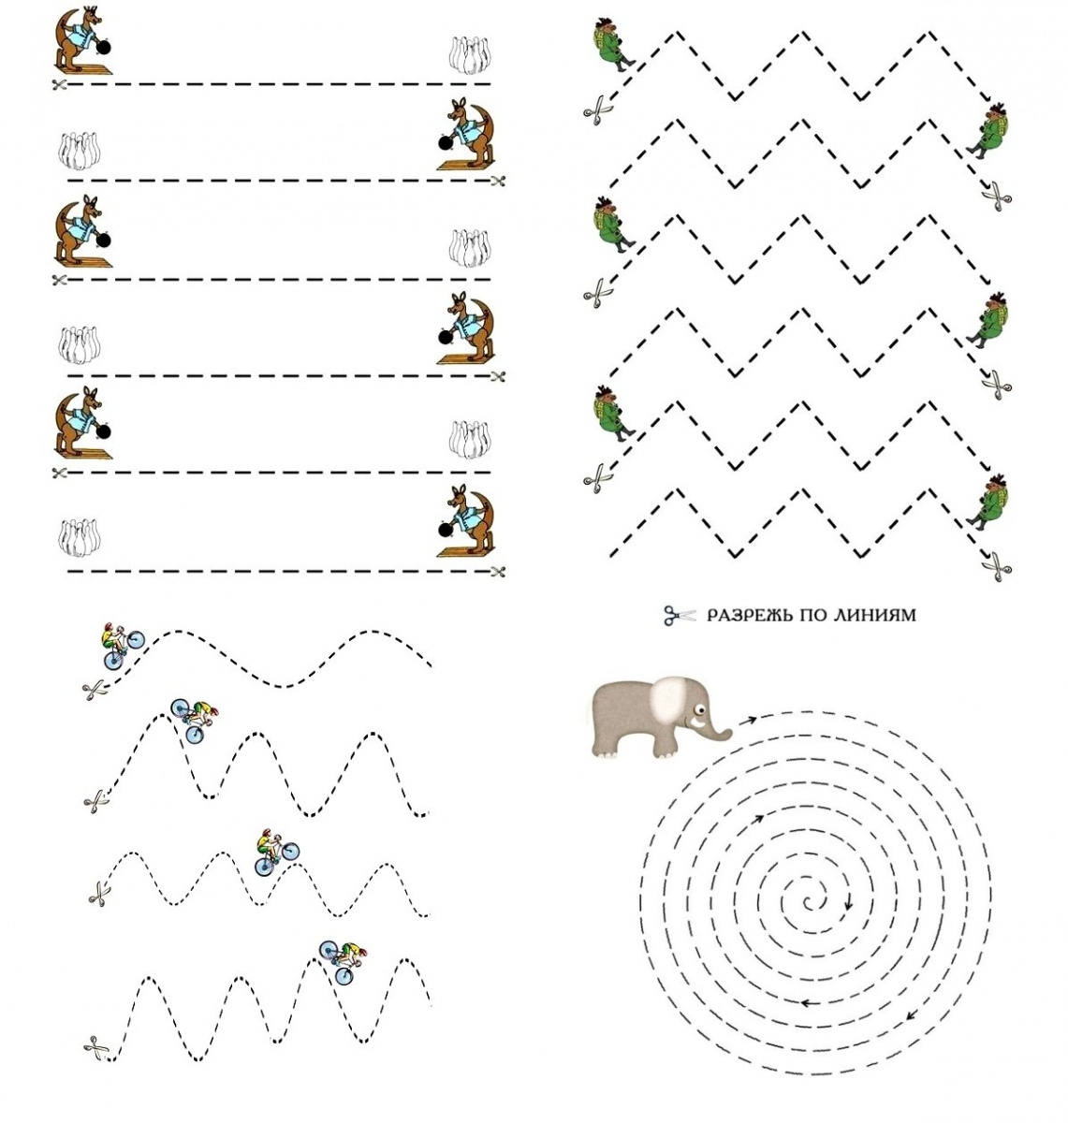
Ссылки:
- https://vk.com/wall-52761705_3237
- https://nsportal.ru/detskiy-sad/materialy-dlya-roditeley/2020/04/26/kurs-razvivayushchih-zanyatiy-poslushnye-nozhnitsy
- https://www.center-sozvezdie.ru/journal/kak-nauchit-rebenka-polzovatsya-nozhnicami.html

